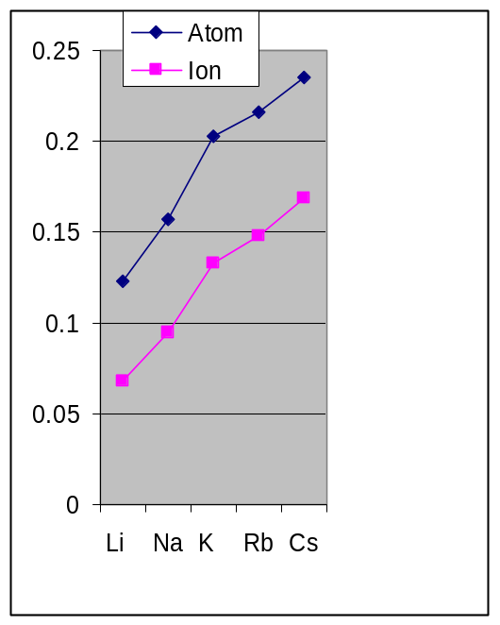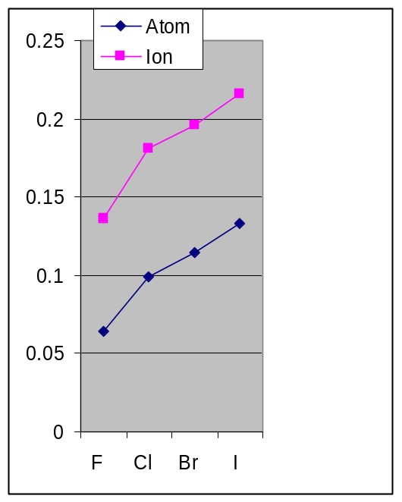

Atom Ion
Li 0.123 0.068
Na 0.157 0.095
K 0.2025 0.133
Rb 0.216 0.148
Cs 0.235 0.169

Atom Ion
F 0.064 0.136
Cl 0.099 0.181
Br 0.1142 0.196
I 0.1333 0.216

